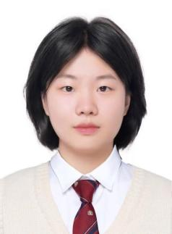
周一丹
电话：13157508116
邮箱：13157508116@163.com

教育经历
项目经历
个人多智能体协作系统设计与实现（基于 OpenClaw） 2026.02-2026.03
设计主从式多智能体架构：构建以主Agent 统一调度、子Agent专职执行的Multi-Agent 系统，避免多任务场景的上下文污染与响应迟缓问题。
按功能拆分代码生成与信息检索 Agent：将高频轻量的情报搜索与高成本的代码生成任务分别交由不同 Agent 执行，使系统保持稳定响应与低成本运行。
百度 2025.07-2025.10
算法实习
大规模系统架构理解与工程化：深入了解目前组内推荐系统的全流程Fork框架、模型结构、训练云平台，重点研究粗排多目标打分策略。
数据驱动的技术方案设计与对比实验：针对流量扶持策略导致的后验点击率偏估问题，对比评估Debias-Net结构与plan_id特征建模等多种技术方案，并完成离线训练与推理实验，对不同方案效果进行系统性分析。
华福证券 2024.04-2024.07
AI行业研究实习
AI行业研究与云计算AI生态理解：参与AI方向研究，系统收集并整理资料，完成研报底稿、周报及日报更新工作。重点关注大模型技术演进趋势及云厂商模型服务能力变化。
技术信息结构化与分析表达：协助编写AI眼镜专题研究报告，通过对行业资料的整合与分析，尝试从技术发展路径、应用场景与产业价值角度提炼观点，提升技术信息转化为研究结论的能力。
中国电子 2023.05-2023.10
算法实习
政府搜索与风险识别场景的大模型训练与优化实践：参与政府搜索引擎推荐模型优化，基于云平台完成召回与排序模型的微调训练，开发预测与评估模块并支持后端部署。通过业务词库同义词扩展实验优化模型效果，并探索模型量化与轻量化部署方法，积累大模型工程化调试经验。

实习经历
香港大学（QS前20硕士） 2024.09-2026.06
人工智能专业
华南理工大学（985本科） 2020.09-2024.06
电子商务（大数据管理与应用）专业
本科期间曾获三等奖学金，本硕学习过AI与云计算相关课程

